Ликбез: производительные силы
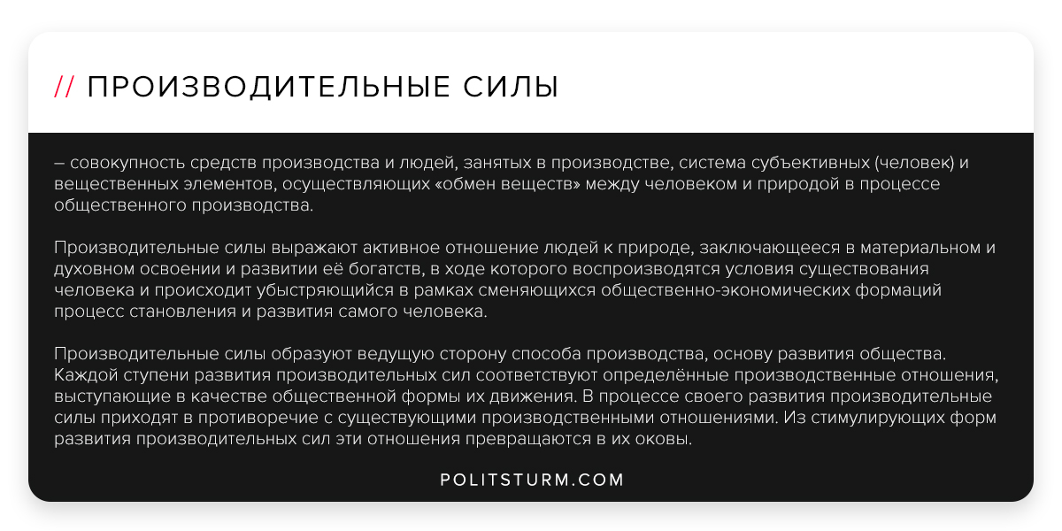

Оригинальная статья
2018-06-04
1 мин. на чтение

Производительные силы – совокупность средств производства и людей, занятых в производстве, система субъективных (человек) и вещественных элементов, осуществляющих «обмен веществ» между человеком и природой в процессе общественного производства.
Производительные силы выражают активное отношение людей к природе, заключающееся в материальном и духовном освоении и развитии её богатств, в ходе которого воспроизводятся условия существования человека и происходит убыстряющийся в рамках сменяющихся общественно-экономических формаций процесс становления и развития самого человека.
Производительные силы образуют ведущую сторону способа производства, основу развития общества. Каждой ступени развития производительных сил соответствуют определённые производственные отношения, выступающие в качестве общественной формы их движения. В процессе своего развития производительные силы приходят в противоречие с существующими производственными отношениями. Из стимулирующих форм развития производительных сил эти отношения превращаются в их оковы.
Тогда в условиях антагонистических формаций наступает эпоха социальной революции, происходит переворот в экономической структуре общества, в юридической и политической надстройке. Главная производительная сила общества — это сами люди, участники общественного производства — рабочие, трудящиеся массы. Производственный опыт и знания людей, их трудолюбие, активность и трудоспособность, достигнутый уровень их личностного развития и задачи, которые они перед собой ставят, в конечном счёте определяют потенции общественного производства.
Действительным богатством общества К. Маркс называл развитую производительную силу всех индивидов. Положение трудящихся масс в системе производительных сил определяет принципиальное отличие производительных сил одной эпохи от другой.

Оригинальная статья

